Návod na montáž skluzavek:
AGS230, AGS270, AGS290, AGS320, AGS370, AGS460, AWS320, AWS420, AWS520:
Skluzavky s označením AGS jsou skluzavky rovné. Skluzavky s označením AWS jsou skluzavky zvlněné.
Horní část skluzavky je ve tvaru „U“. V přírubě je 6 předvrtaných otvorů ∅ 12 mm, pomocí kterých skluzavku přišroubujete ke konstrukci.

V dolní části jsou montážní otvory ∅15 mm (rozměry uvedeny výše). Těmito otvory se přišroubují k nosné konstrukci, eventuelně k betonové plotně. Tato plotna, popř. jiný povrch musí mít maximální rovinnost, kterou taktéž pomocí vodováhy musíte ověřit.

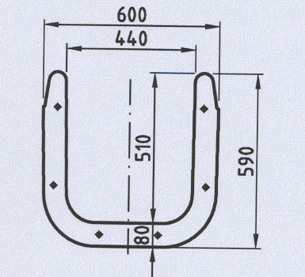 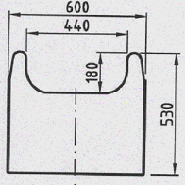
K přišroubování skluzavky ke konstrukci použijte spojovací materiál s ohledem na materiál z něhož je konstrukce vyrobena. Pro otvor průměru 11 mm použijte šroub číslo 8 - 10. Pro otvor průměru 15 mm použijte šroub číslo 14.
Pokud šroub vyčnívá víc než 8 mm je nutné použít ochranné krytky.
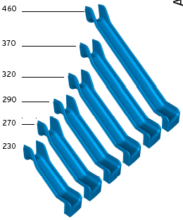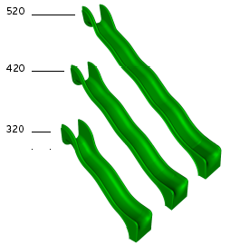
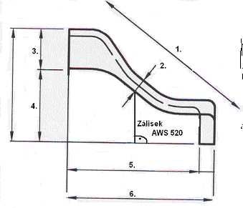

Rozměry v mm | AGS 230 | AGS 270 | AGS 290 | AGS 320 | AGS 370 | AGS 460
1. | 2300 mm | 2700 mm | 2900 mm | 3200 mm | 3700 mm | 4600 mm
2. | 180 mm | 180 mm | 180 mm | 180 mm | 180 mm | 180 mm
3. | 510 mm | 510 mm | 510 mm | 510 mm | 510 mm | 510 mm
4. | 1020 mm | 1220 mm | 1420 mm | 1520 mm | 1720 mm | 2270 mm
5. | 1660 mm | 1990 mm | 2090 mm | 2410 mm | 2860 mm | 3570 mm
6. | 1870 mm | 2200 mm | 2300 mm | 2620 mm | 3070 mm | 3780 mm
Rozměry v mm | AWS 320 | AWS 420 | AWS 520 | POZOR: skluzavka AWS520 má ve středu dojezdové plochy ( viz. výše obrázek s rozměry 1. - 6.) zálisek pro podepření kolmo k zemi. V zálisku jsou předvrtány dva otvory ∅ 15 mm. Nutno upevnit v souladu s požadavky normy ČSN EN 1176 – 1 – čl. 4.2.8.5. Ochrana proti zranění v důsledku jiných typů pohybu, neočekávané překážky.
1. | 3200 mm | 4200 mm | 5200 mm
2. | 180 mm | 180 mm | 180 mm
3. | 510 mm | 510 mm | 510 mm
4. | 1520 mm | 2020 mm | 2520 mm
5. | 2270 mm | 3340 mm | 4450 mm
6. | 2460 mm | 3530 mm | 4640 mm

